АДМИНИСТРАЦИЯ
КРАСНОКУТСКОГО МУНИЦИПАЛЬНОГО РАЙОНА
САРАТОВСКОЙ ОБЛАСТИ

П О С Т А Н О В Л Е Н И Я

от 21.02.2022 года № 91

Об установлении требования к качеству услуг и о стоимости услуг, предоставляемых согласно гарантированному перечню услуг по погребению умерших (погибших) на территории муниципального образования г. Красный Кут Краснокутского муниципального района Саратовской области

На основании Федеральных законов от 12 января 1996 года № 8-ФЗ «О погребении и похоронном деле», от 06.10.2003 № 131-ФЗ «Об общих принципах организации местного самоуправления в Российской Федерации», приказа министерства строительства и жилищно-коммунального хозяйства Саратовской области от 25 июня 2018 года № 157 «Об утверждении Порядка согласования стоимости услуг по погребению», руководствуясь Уставом Краснокутского муниципального района, администрация Краснокутского муниципального района ПОСТАНОВЛЯЕТ:
1. Установить требования к качеству услуг, предоставляемых согласно гарантированному перечню услуг по погребению умерших (погибших) на территории муниципального образования г. Красный Кут Краснокутского муниципального района Саратовской области (приложение № 1).
2. Установить требования к качеству услуг по погребению умерших (погибших), не имеющих супруга, близких родственников, иных родственников, либо законного представителя умершего (погибшего) на территории муниципального образования г. Красный Кут Краснокутского муниципального района Саратовской области (приложение № 2).
3. Определить стоимость услуг, предоставляемых согласно гарантированному перечню услуг по погребению в МО г. Красный Кут Краснокутского муниципального района Саратовской области (приложение № 3).
4. Определить стоимость услуг по погребению умерших (погибших), не имеющих супруга, близких родственников, иных родственников либо законного представителя умершего, при невозможности осуществить ими погребение, при отсутствии иных лиц, взявших на себя обязанности осуществить погребение, а также умерших, личность которых не установлена органами внутренних дел на территории муниципального образования г. Красный Кут Краснокутского муниципального района Саратовской области на период (приложение № 4).
5. Постановление администрации Краснокутского муниципального района от 31.01.2020 № 84 «Об установлении требования к качеству услуг и о стоимости услуг, предоставляемых согласно гарантированному перечню услуг по погребению умерших (погибших) на территории муниципального образования г. Красный Кут Краснокутского муниципального района Саратовской области» считать утратившим силу.
6. Разместить настоящее постановление на официальном сайте Краснокутского муниципального района Саратовской области http://krasny-kut.ru.
7. Постановление вступает в силу со дня его официального опубликования в газете «Краснокутские вести» и распространяется на правоотношения, возникшие с 01.02.2022 года.
8. Контроль за исполнением настоящего постановления оставляю за собой.

Глава Краснокутского
муниципального района В.В. Гречушкина

Приложение № 1 к постановлению
администрации района
от ______________ года № _______

Требования к качеству услуг,
предоставляемых согласно гарантированному перечню услуг по погребению умерших (погибших) на территории МО г. Красный Кут Краснокутского муниципального района Саратовской области

- Оформление документов, необходимых для погребения
Оформление документов, необходимых для погребения включает в себя:
- приём заказа на захоронение;
- оформление свидетельства о смерти в ЗАГСе;
- оформление заказа на могилу;
- оформление разрешения на захоронение и доставка разрешения на кладбище;
- оформление удостоверения о захоронении.

- Предоставление и доставка гроба и других предметов,

необходимых для погребения.
Предоставляется гроб, изготовленный из обрезного пиломатериала (сосна) толщиной не менее 25 мм. Доставка гроба и других предметов, необходимых для погребения, производится согласно счёту-заказу до места нахождения тела умершего (адрес, морг) в назначенное заказчиком время и осуществляется двумя агентами. Для доставки гроба предоставляется специально оборудованный транспорт.

3. Перевозка тела (останков) умершего на кладбище.
Прибытие автокатафалка в указанное время по адресу заказчика. Вынос закрытого гроба с телом (останками) умершего и установка в автокатафалк осуществляются 4 рабочими специализированной службы ритуальных услуг из помещения морга или дома. Перевозка тела (останков) умершего на кладбище и перенос к месту захоронения.

- Погребение.
Погребение включает:
- расчистку и разметку места могилы;
- рытьё могилы установленного размера (длина 2м х ширина 1,0 м х глубина 1,5 м) на отведённом участке кладбища землекопами вручную или с использованием механизированных средств;
- зачистку могилы (осуществляется вручную);
- опускание гроба в могилу рабочими специализированной службы ритуальных услуг их четырёх человек;
- засыпку могилы вручную или механизированным способом;
- устройство могильного холма;
- установку регистрационной таблички.

Приложение № 2 к постановлению
администрации района
от ______________ года № _______

Требования к качеству услуг
по погребению умерших (погибших), не имеющих супруга, близких родственников, иных родственников либо законного представителя умершего на территории муниципального образования г. Красный Кут Краснокутского муниципального района Саратовской области

1. Оформление документов, необходимых для погребения.
Оформление документов, необходимых для погребения включает в себя:
- оформление заказа на могилу;
- оформление документов в морге;
- оформление разрешения на захоронение;
- оформление удостоверения о захоронении;
- оформление свидетельства о смерти в ЗАГСе.
2. Облачение тела
Облачение тела умершего в полиэтиленовую плёнку с последующим скреплением её скобами осуществляется рабочими специализированной службы.

3. Предоставление гроба.
Предоставляется гроб, изготовленный из обрезного пиломатериала (сосна) толщиной не менее 25мм.
Доставка гроба до места нахождения тела умершего в морг (больницу) осуществляется авто катафалкой или грузовым автомобилем. Погрузка, выгрузка и перенос гроба в морг (больницу) осуществляется двумя работниками специализированной службы.

4. Перевозка умершего на кладбище:
-прибытие авто катафалка, грузового автомобиля и рабочих специализированной службы из 4 человек в морг (больницу);
-вынос закрытого гроба с телом (останками) умершего рабочими
специализированной службы из помещения морга (больницы) и установка в грузовой автомобиль;
-перевозка тела (останков) умершего на кладбище;
- перенос гроба с телом (останками) умершего к месту захоронения.

5. Погребение:
расчистка и разметка места могилы;
- рытьё могилы установленного размера (длина 2м х ширина 1,0 м х глубина 1,5 м) на отведённом участке кладбища землекопами вручную или с использованием механизированных средств;
- зачистка могилы (осуществляется вручную);
- опускание гроба в могилу рабочими специализированной службы ритуальных услуг их четырёх человек;
- засыпка могилы вручную или механизированным способом;
- установка регистрационной таблички.

Приложение № 3 к постановлению
администрации района
от ______________ года № _______

Стоимость услуг, предоставляемых согласно гарантированному перечню услуг по погребению на территории муниципального образования г. Красный Кут Краснокутского муниципального района Саратовской области

№ пп | Вид услуги | Стоимость, руб.
1. | Оформление документов, необходимых для погребения | 102,53
2 | Предоставление и доставка гроба и других предметов, необходимых для погребения | 2559,22
3 | Перевозка тела (останков) умершего на кладбище (в крематорий) | 2388,63
4 | Погребение | 1914,30
 | Общая стоимость гарантированного перечня услуг по погребению | 6964,68

Приложение № 4 к постановлению
администрации района
от ______________ года № _______

Стоимость услуг по погребению умерших (погибших), не имеющих супруга, близких родственников, иных родственников либо законного представителя умершего, при невозможности осуществить ими погребение, при отсутствии иных лиц, взявших на себя обязанности осуществить погребение, а также умерших, личность которых не установлена органами внутренних дел на территории муниципального образования г. Красный Кут Краснокутского муниципального района Саратовской области

№ пп | Вид услуги | Стоимость, руб.
1. | Оформление документов, необходимых для погребения | 102,53
2. | Облачение тела | 170,57
3. | Предоставление гроба | 2559,22
4. | Перевозка умершего на кладбище | 2218,06
5. | Погребение | 1914,30
 | Общая стоимость услуг по погребению | 6964,68

СОГЛАСОВАНО  Управляющий государственным учреждением - Отделением Пенсионного фонда РФ по Саратовской области  ________________О.В. Егорова |  | СОГЛАСОВАНО  И.о. управляющего государ-ственным учреждением - Саратовским региональным отделением Фонда социального страхования РФ  ______________А.В. Шумов

В соответствии со статьями 9 и 10 Федерального закона от 12 января 1996 года № 8-ФЗ «О погребении и похоронном деле» Отделение Пенсионного фонда РФ по Саратовской области и Саратовское региональное отделение Фонда социального страхования РФ согласовывают стоимость услуг, предоставляемых согласно гарантированному перечню услуг по погребению, определенную муниципальным образованием г. Красный Кут Краснокутского муниципального района Саратовской области, в размере 6964,68 рублей.

Стоимость услуг, предоставляемых согласно гарантированному перечню услуг по погребению, в муниципальном образовании город Красный Кут Краснокутского муниципального района Саратовской области с 1 февраля 2022 года

№ пп | Вид услуги | Стоимость, руб.
1. | Оформление документов, необходимых для погребения | 102,53
2 | Предоставление и доставка гроба и других предметов, необходимых для погребения | 2559,22
3 | Перевозка тела (останков) умершего на кладбище | 2388,63
4 | Погребение | 1914,30
 | Общая стоимость гарантированного перечня услуг по погребению | 6964,68

Глава Краснокутского
муниципального района В.В. Гречушкина

М.П.

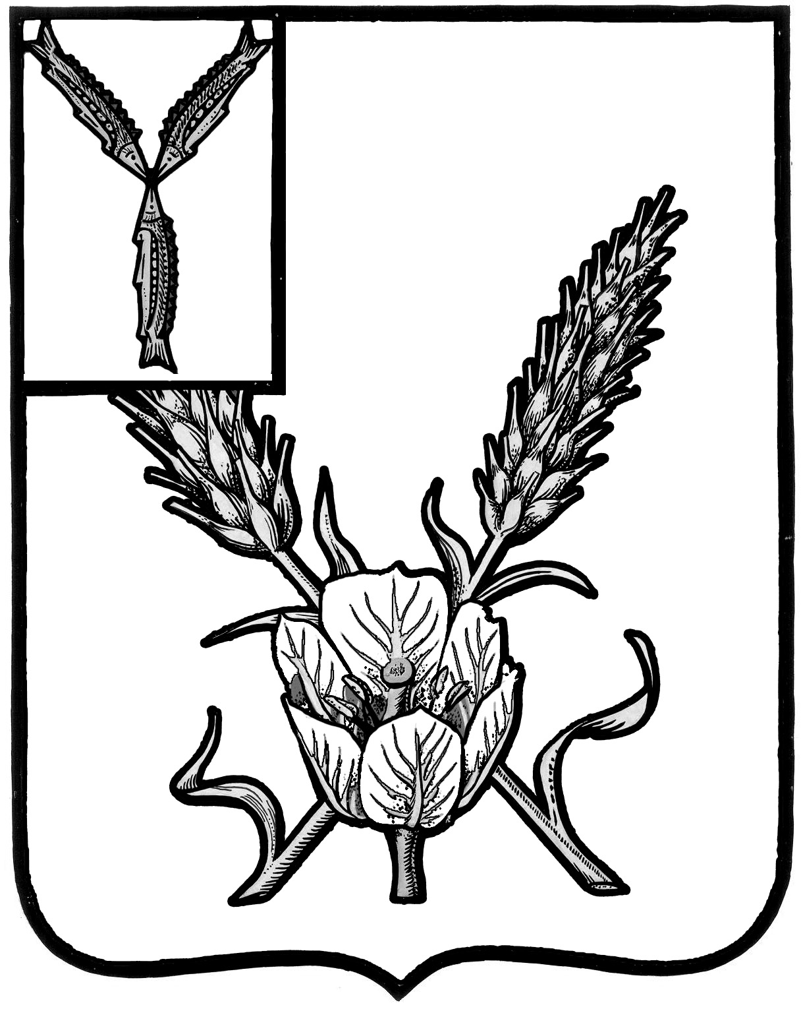
АДМИНИСТРАЦИЯ
КРАСНОКУТСКОГО МУНИЦИПАЛЬНОГО РАЙОНА
САРАТОВСКОЙ ОБЛАСТИ

_ __________ №_ ___  На № ________ от ___________ | Пр. Победы 1, г. Красный Кут  Саратовская область, 413235  Тел: (845-60) 5-14-95  Факс: (845-60) 5-46-66

Министру строительства и жилищно-коммунального хозяйства
Саратовской области
Мигачеву П.В.

Уважаемый Павел Вячеславович!

Согласно Приказа министерства строительства и жилищно-коммунального хозяйства Саратовской области от 25 июня 2018 года № 157 «Об утверждении Порядка согласования стоимости услуг по погребению» администрации Краснокутского муниципального района Саратовской области направляет в Ваш адрес проект постановления «Об установлении требования к качеству услуг и о стоимости услуг, предоставляемых согласно гарантированному перечню услуг по погребению умерших (погибших) на территории муниципального образования г. Красный Кут Краснокутского муниципального района Саратовской области» для согласования.
Приложение: проект постановления на 6 л.

Первый заместитель главы
администрации Краснокутского
муниципального района С.М. Дородный

Зотова Е.Н.
884560 5-35-28

